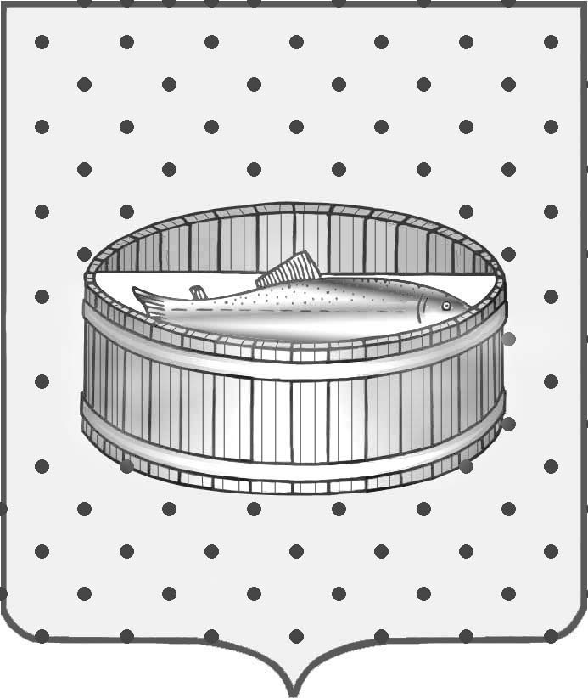
Ленинградская область
Лужский муниципальный район
Совет депутатов Лужского городского поселения
третьего созыва

РЕШЕНИЕ

23 апреля 2015 года № 53

О деятельности администрации Лужского муниципального района по организации ремонта автомобильных дорог на территории Лужского городского поселения

Заслушав информацию депутата Лужского городского поселения Петрова А.П. о нарушении администрацией Лужского муниципального района федерального закона от 06.10.2003 № 131-ФЗ «Об общих принципах организации местного самоуправления в Российской Федерации», ст. 14.1.5 гл. 3 «Содержание и строительство автомобильных дорог общего пользования», Совет депутатов Лужского городского поселения РЕШИЛ:

1. Признать работу администрации Лужского муниципального района (Малащенко О.М.) по организации ремонта автомобильных дорог неудовлетворительной.

2. Главе администрации Лужского муниципального района Малащенко О.М. провести проверку по указанным нарушениям, привлечь виновных должностных лиц к ответственности и о результатах проверки доложить на очередном заседании Совета депутатов Лужского городского поселения.

3. Контроль за исполнением данного решения возложить на председателя постоянной депутатской комиссии по вопросу муниципального имущества, земельным отношениям, строительству, архитектуре, вопросам ЖКХ, благоустройства, энергетики и охране окружающей среды Бакунева В.В.

Глава Лужского городского поселения,
исполняющий полномочия председателя
Совета депутатов В.Н. Степанов

Разослано: администрация ЛМР, прокуратура.

